Gehaltsabrechnung durchführen
Ein Monat muss nach dem anderen abgerechnet werden; es darf kein Monat übersprungen werden! Prüfen Sie daher zunächst, welcher Monat zuletzt abgerechnet wurde,
z. B. auf den entsprechenden Konten in der Buchhaltung.

Daten für jeden Mitarbeiter überprüfen

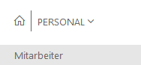

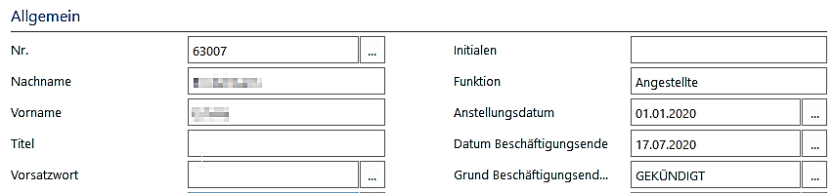
  - Sind für ausgeschiedene Beschäftigte Austrittsdatum und Austrittsgrund eingetragen?
Falls ein Mitarbeiter nicht mehr in der Üfa beschäftigt ist: Austrittsdatum und -grund eingeben; weiteres Vorgehen siehe Prozess Personalaustritt.

  - Sind neu eingetretene Beschäftigte angelegt?
Falls nicht: siehe Prozess Personaleintritt

  - Ist für jeden Mitarbeiter das richtige Gehalt eingetragen?

Falls sich das Gehalt verändert: Neues Gehalt eintragen

  - Gibt es Sonderzahlungen?
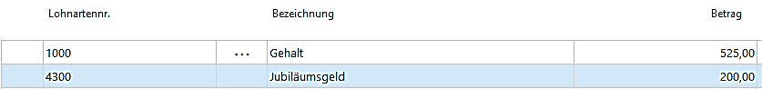

Betrag eintragen
Passende Lohnart wählen

  - Sind sonstige Veränderungen erfasst?
z. B. Krankenkassenwechsel, Steuerklassenwechsel, Veränderung in persönlichen Daten

Gehalt abrechnen
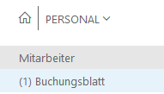

(1) Buchungsblatt öffnen und ausfüllen – siehe folgende Hinweise

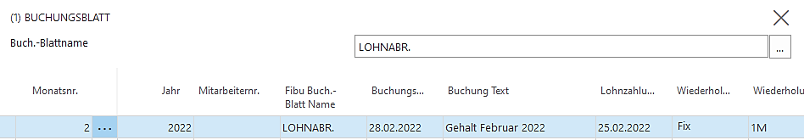
Monatsnr.: Monat, der abgerechnet werden soll (Prüfen Sie, ob Ihre Eingabe richtig ist; es darf kein Monat übersprungen werden!)
Jahr: Abrechnungsjahr
Mitarbeiternr: Freilassen, wenn alle Beschäftigten abgerechnet werden sollen; auswählen, wenn nur ein Mitarbeiter abgerechnet werden soll (nur nach Rücksprache mit GL)
Fibu-Buch.-Blatt: Lohnabr.
Buchungsdatum: Letzter Tag des Abrechnungsmonats
Buchung Text: Gehalt Monat Jahr des Abrechnungsmonats
Lohnzahlungstag: i. d. R. vorletzter Werktag des Abrechnungsmonats (bzw. wie individuell gewünscht)
Wiederholungsart: Fix
Wiederholungsrate: 1M

Falls weitere Spalten angezeigt werden, ist in diesen keine Eintragung erforderlich. Diese Spalten können ausgeblendet werden.

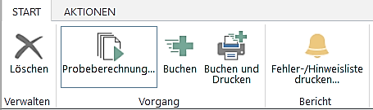
Fehler-/Hinweisliste drucken; Fehler beseitigen und prüfen, ob aufgrund der Hinweise eine Reaktion erforderlich ist (Rücksprache GL; die Hinweise bei geringfügig Beschäftigten zu SteuerID und zur gesetzlichen Krankenkassennr. können ignoriert werden).

Weiterarbeit ist erst möglich, wenn keine Fehler mehr vorhanden sind!
Probeberechnung durchführen und prüfen:
- alle Mitarbeiter abgerechnet?
- plausible Zahlen?
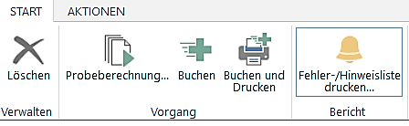
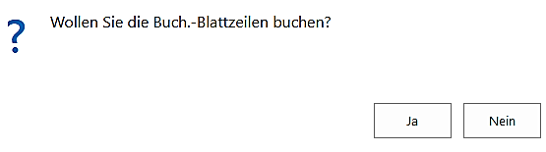
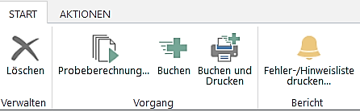
Nach Rücksprache mit der GL und nur, wenn keine Fehler vorhanden sind: Buchen
Nach dem Buchen kann das Blatt geschlossen werden.
<

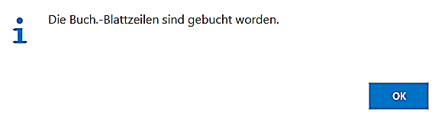

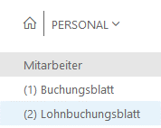
Lohnbuchungsblatt – Buchungen in Finanzbuchhaltung durchführen
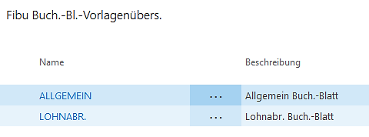

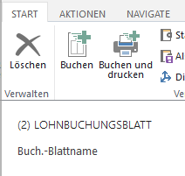
Auf dem Lohnabrechnungs-Buchungsblatt sind die Buchungen, die durch die Gehaltsabrechnung ausgelöst wurden, aufgeführt. Sofern zuvor keine Fehler gemacht wurden, sind diese richtig.

Folgende Prüfungen sind möglich:
- Betrag 4830 mit LSt-VA abgleichen
- Betrag 4840 mit Summe der Beitragsnachweise abgleichen
- Betrag 4850 mit Summe Mitarbeiter-Überweisungssammelliste abgleichen
Nach Rücksprache mit GL: buchen
<

Hinweis: Dieser Arbeitsschritt kann auch als letztes vorgenommen werden. Das hat den Vorteil, dass dann die Beitragsnachweise, LStVA und Überweisungsliste erstellt sind und somit eine Prüfung des Buchungssatzes möglich ist.

Beiträge zur Sozialversicherung abrechnen

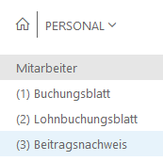
(3) Beitragsnachweis-Abrechnung Buchungsblatt öffnen und ausfüllen – siehe folgende Hinweise

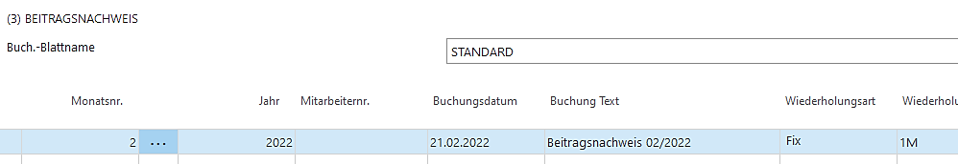
Monatsnr.: Monat, der abgerechnet werden soll (unbedingt prüfen; gleichen Monat wie bei
2. Gehalt abrechnen)
Jahr: Abrechnungsjahr
Buchungsdatum: so wählen, dass der Beitragsnachweis am fünftletzten Bankarbeitstag vor Monatsende bei der Krankenkasse vorliegt (Tabellen im Internet z. B. bei der AOK)
Buchungstext: Beitragsnachweis Abrechnungsmonat / Abrechnungsjahr
Wiederholungsart: Fix
Wiederholungsrate: 1M
Falls weitere Spalten vorhanden sind, können diese ausgeblendet werden.

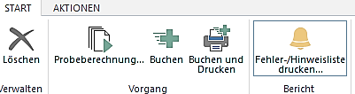
Fehler-/Hinweisliste anschauen;
Fehler müssen berichtigt werden (Rücksprache GL!), vorher ist keine Weiterarbeit möglich!

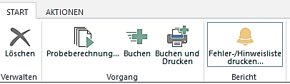

Nach Rücksprache mit der GL und nur, wenn keine Fehler vorhanden sind: Buchen
Nach dem Buchen kann das Blatt geschlossen werden.

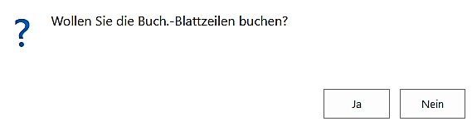

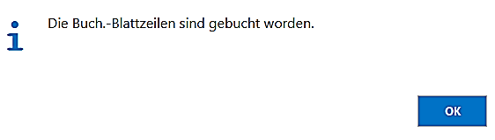

Beitragsnachweisablauf

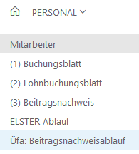

Der ELSTER Ablauf ist nur erforderlich, wenn ein Mitarbeiter ausgeschieden ist, um die Lohnsteuerbescheinigung zu drucken.

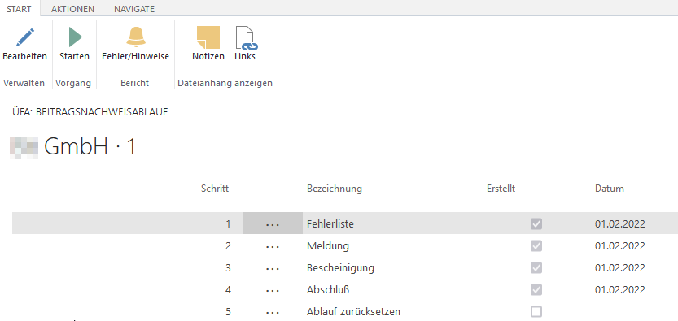
Ausgangssituation: Datum des Vormonats ist eingetragen.

Vorgehensweise:
Zeile „1 Fehlerliste“ markieren (anklicken) – Starten
Es darf nur dann weitergearbeitet werden, wenn
kein Fehler vorhanden ist!
Zeile 2 markieren – Starten – Ja – OK (Beitragsnachweis gebucht)
Zeile 3 markieren – Starten – Ja – OK (Druck der Beitragsnachweise, auch als pdf speichern)
Zeile 4 markieren – Starten – OK (Buchungshinweis)
ENDE! Zeile 5 nicht starten!

Schritt 5 nicht starten! Dies würde den Ablauf rückgängig machen.

Belege drucken

6.1 Gehaltsabrechnung für die Beschäftigten (optional)
Auf das monatliche Drucken der Gehaltsabrechnung kann i. d. R. verzichtet werden. Wenn gewünscht, kann die Gehaltsabrechnung jedem Beschäftigten statt als Ausdruck auch als pdf-Datei zur Verfügung gestellt werden.
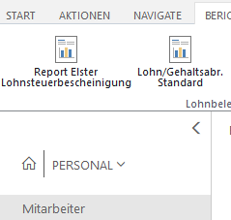

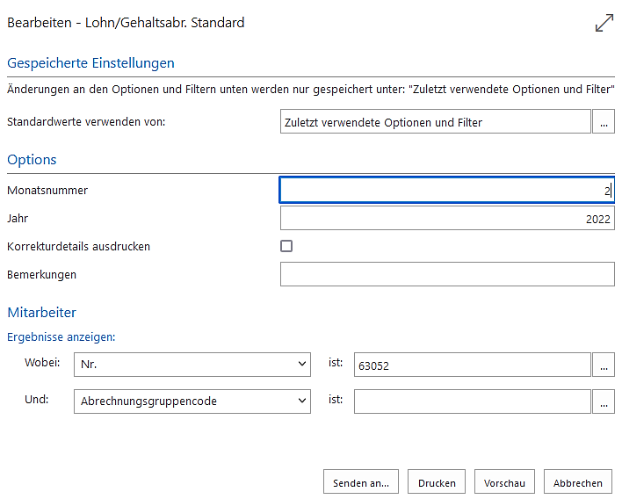

Monat und Jahr eingeben.
Falls gewünscht, einzelne Mitarbeiter wählen; frei lassen, wenn Abrechnungen für alle Beschäftigten erwünscht sind.
Senden an… zum Speichern
oder Drucken
oder Vorschau und dann wie gewünscht weiter vorgehen.

6.2 Lohnsteueranmeldung

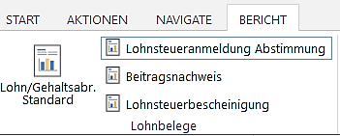
Monat und Jahr eingeben.
Drucken oder Senden an…

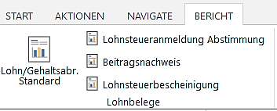
6.3 Beitragsnachweise
Die Beitragsnachweise wurden i. d. R. schon beim Beitragsnachweisablauf gedruckt. Falls nicht, ist der Druck an dieser Stelle möglich.

6.4 Überweisungssammellisten
ganz rechts: Periodische Aktivitäten
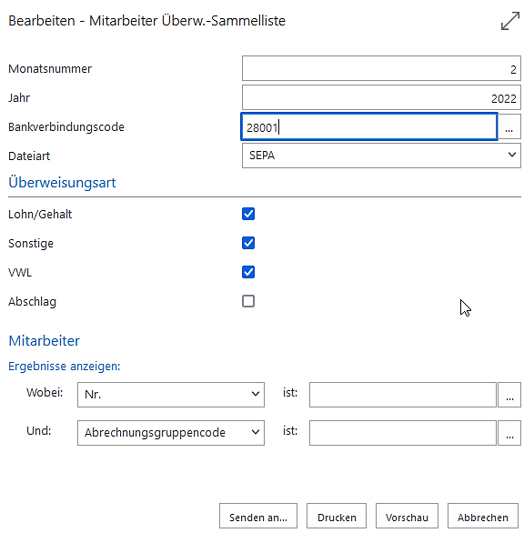
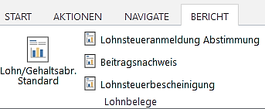
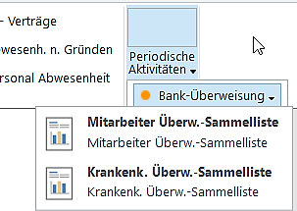

Monat eintragen
Bankverbindungs-code aus Liste wählen

Anschließend gleiche Vorgehensweise, um die Krankenkassen-Überweisungs-Sammelliste zu drucken

